ЗАТВЕРДЖЕНО
Наказ Міністерства фінансів України
19 травня 2021 року N 278

ЗМІНИ
до форми Податкового розрахунку сум доходу, нарахованого (сплаченого) на користь платників податків - фізичних осіб, і сум утриманого з них податку, а також сум нарахованого єдиного внеску
Додаток 4 ДФ викласти у такій редакції:
"
Додаток 4 ДФ
до Податкового розрахунку сум доходу, нарахованого (сплаченого) на користь платників податків - фізичних осіб, і сум утриманого з них податку, а також сум нарахованого єдиного внеску (Д4)
(пункт 4 розділу IV)
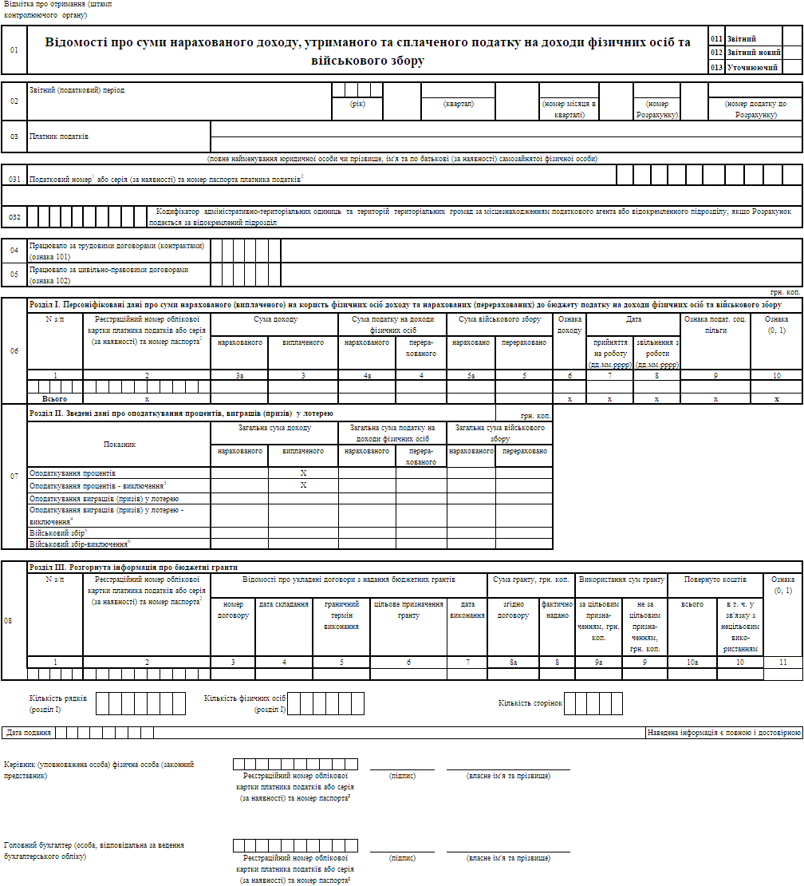
____________
¹ Зазначається код за ЄДРПОУ платника податку або реєстраційний (обліковий) номер платника податків, який присвоюється контролюючими органами, або реєстраційний номер облікової картки платника податків - фізичної особи.
² Серія (за наявності) та номер паспорта зазначаються для фізичних осіб, які через свої релігійні переконання відмовляються від прийняття реєстраційного номера облікової картки платника податків та офіційно повідомили про це відповідний контролюючий орган і мають відмітку у паспорті.
³ Виключення інформації щодо оподаткування процентів при проведенні коригувань.
⁴ Виключення інформації щодо оподаткування виграшів (призів) у лотерею при проведенні коригувань.
⁵ Заповнюється виключно для проведення коригування податкових розрахунків за минулі періоди до 01.01.2021.
⁶ Заповнюється виключно для проведення коригування податкових розрахунків за минулі періоди до 01.01.2021.
".
Директор Департаменту
податкової політики
Лариса МАКСИМЕНКО

